МИНИСТЕРСТВО НАУКИ И ВЫСШЕГО ОБРАЗОВАНИЯ РОССИЙСКОЙ ФЕДЕРАЦИИ
федеральное государственное бюджетное образовательное учреждение высшего образования
«Российский экономический университет имени Г.В. Плеханова»
Московский приборостроительный техникум
ОТЧЁТ
по учебной практике
УП.04.01 Учебная практика
Профессионального модуля ПМ.04 Сопровождение и обслуживание программного обеспечения компьютерных систем
Специальность 09.02.07 Информационные системы и программирование
Практическая работа 1. Маршрутизация, формы и URL как состояние
Студент Тропанец Егор Александрович
(фамилия, имя, отчество)
Группа Т-11-24
Руководитель по практической подготовке от техникума
Горбутова Маргарита Витальевна
(фамилия, имя, отчество)
«07» сентября 2026 года
Цель работы
Целью практической работы является создание web-приложения на Flutter из нескольких экранов. Нужно было освоить маршрутизацию через адресную строку, передачу параметров через URL и корректное открытие страницы по прямой ссылке.
В качестве темы выбран учебный калькулятор с конвертером валют. Приложение состоит из главной страницы, формы калькулятора, формы конвертера, отдельных экранов результата и страницы ошибки 404. Проект выполнен в каталоге calc_web.
Ход работы
Главная страница
На главной странице расположены две кнопки: «Калькулятор» и «Конвертер валют». Переходы выполняются через context.go, поэтому адрес в браузере меняется. В шапке есть переключатель светлой и тёмной темы; выбранный режим сохраняется между перезагрузками страницы.
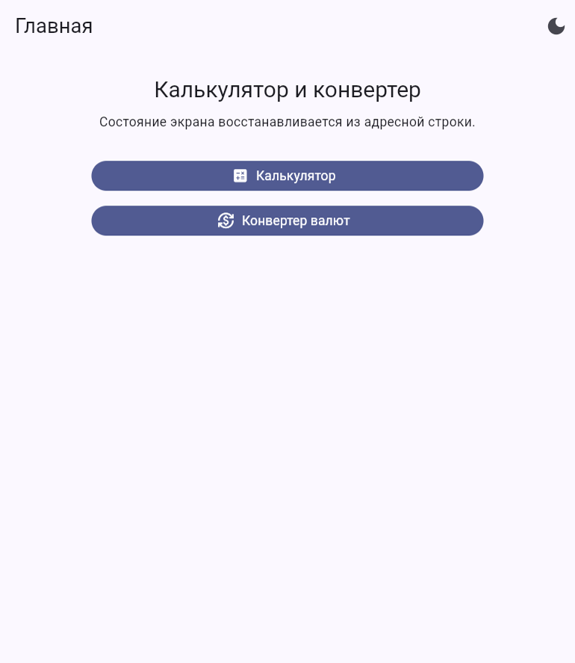
Рисунок 1 – Главная страница. Светлая тема
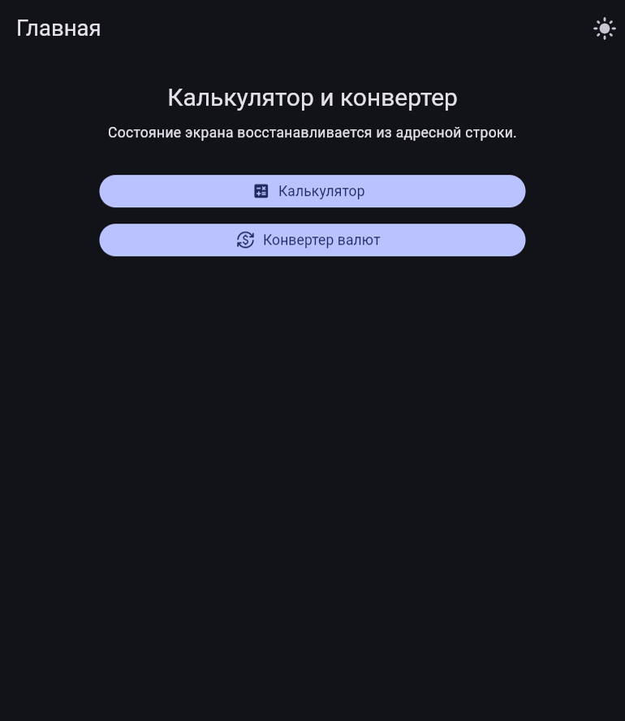
Рисунок 2 – Главная страница. Тёмная тема
Калькулятор
В калькуляторе пользователь вводит два числа и выбирает одну из четырёх операций: сложение, вычитание, умножение или деление. Поля входят в Form с ключом GlobalKey<FormState>. Перед переходом вызывается validate(): пустое значение и нечисловой ввод показывают подсказку и не открывают страницу результата.
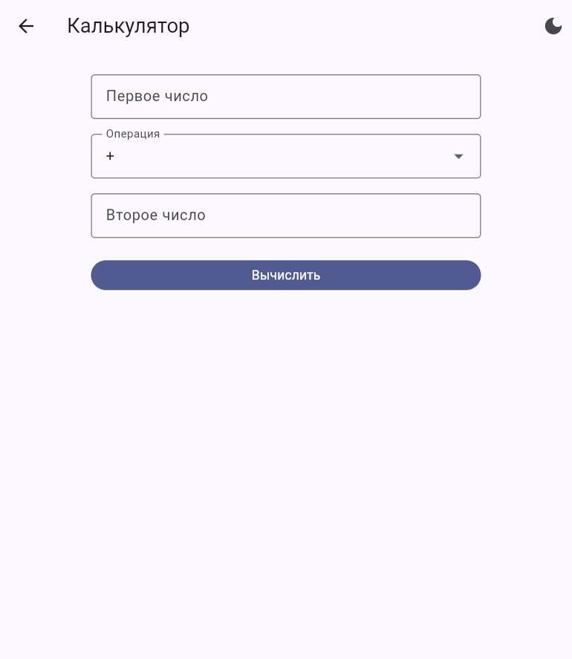
Рисунок 3 – Форма калькулятора
После нажатия «Вычислить» данные записываются в адрес страницы. Операция кодируется через Uri.encodeComponent, чтобы знак «+» не превратился в пробел. Экран результата читает параметры только из URL и вызывает функцию calculate().
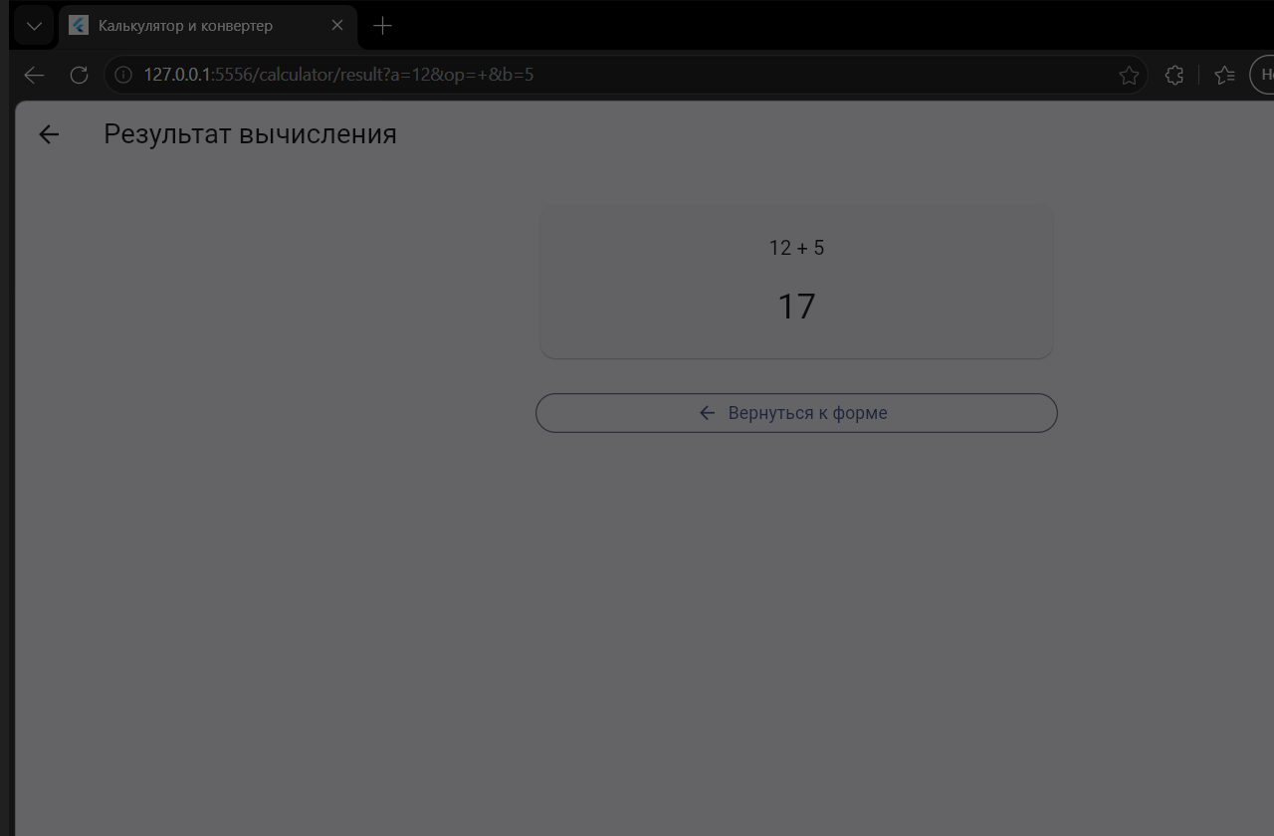
Рисунок 4 – Адресная строка на экране результата: a=12, op, b=5
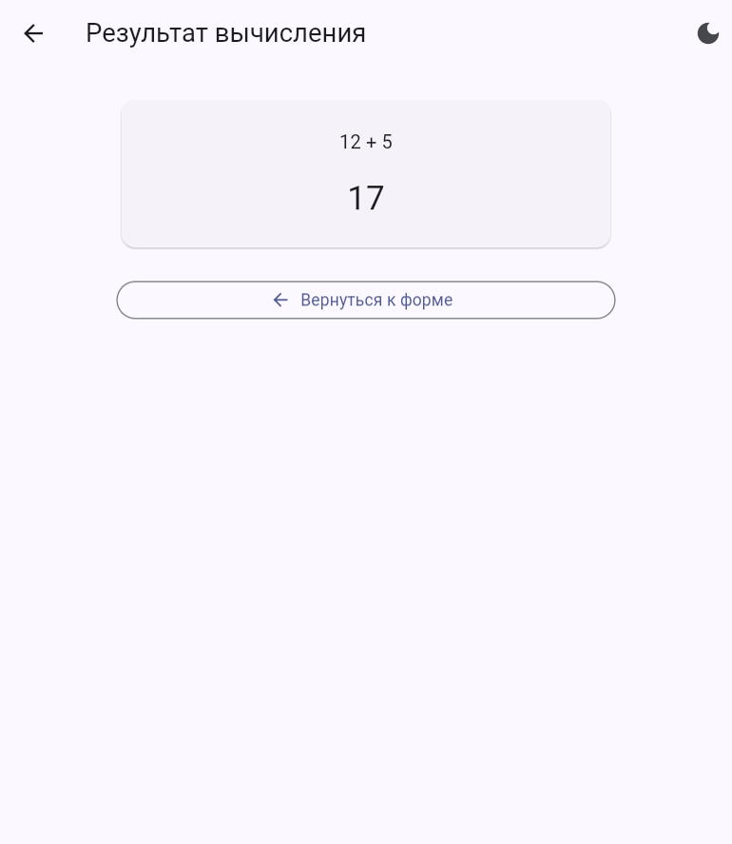
Рисунок 5 – Результат сложения 12 + 5
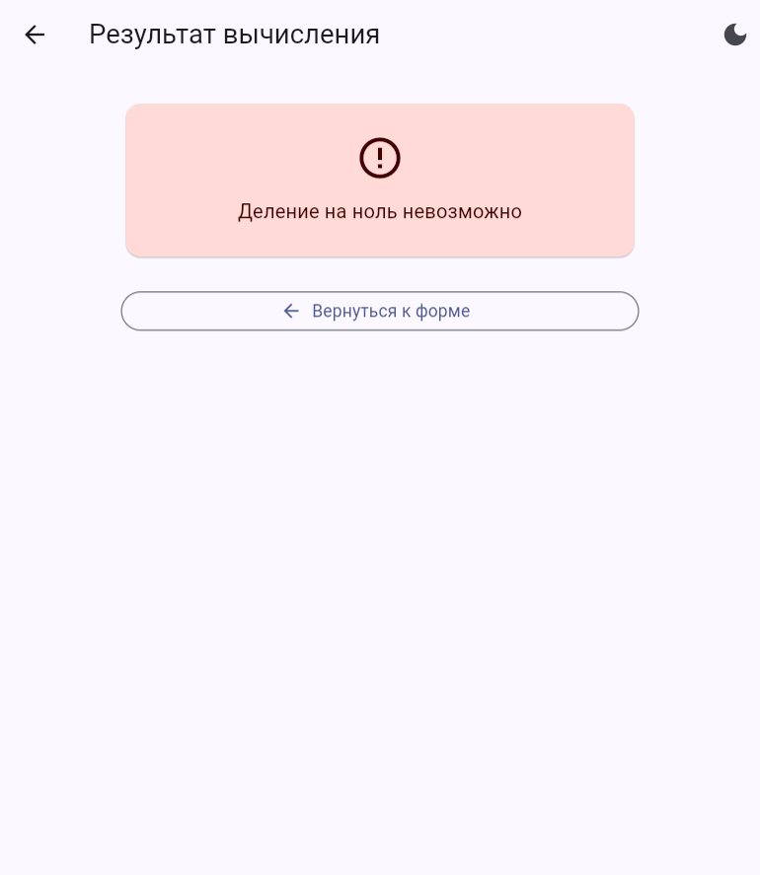
Рисунок 6 – Результат деления на 0
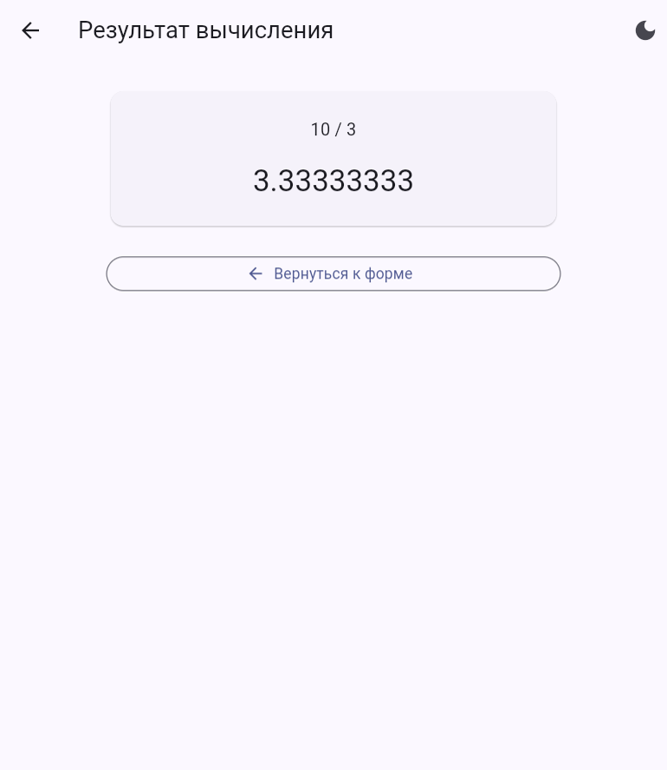
Рисунок 7 – Результат деления 10 / 3: значение округлено, без хвоста 3.3333333333333335
Прямое открытие адреса результата работает без заполнения формы. Если в адресе нет обязательных параметров или переданы не числа, показывается сообщение об ошибке, а не пустой экран.
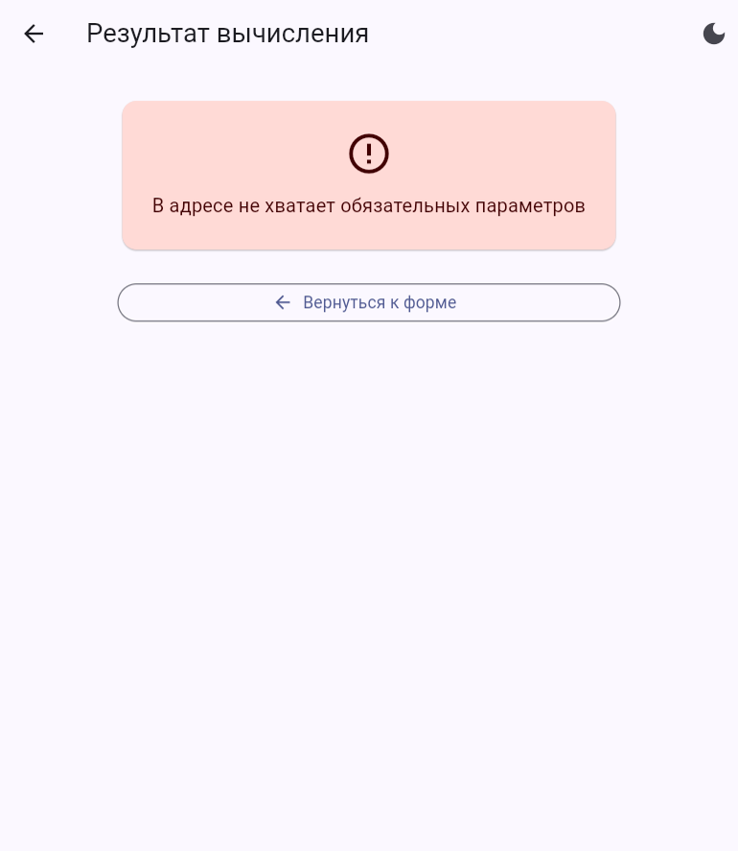
Рисунок 8 – Открытие /calculator/result без параметров
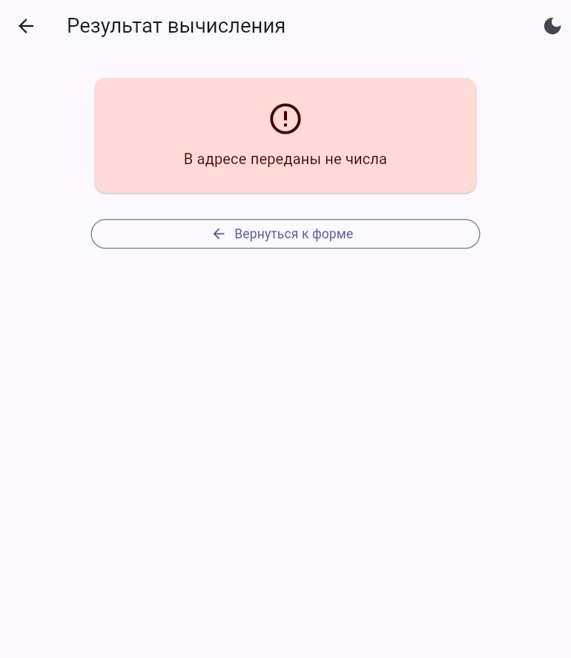
Рисунок 9 – Нечисловые значения в адресе результата
Конвертер валют
Конвертер содержит поле суммы и два выпадающих списка: из какой валюты переводить и в какую. Используются шесть валют: RUB, USD, EUR, GBP, CNY, JPY. Курсы заданы константами в файле lib/logic/currency.dart. Последняя выбранная пара сохраняется через shared_preferences и восстанавливается при следующем открытии формы.
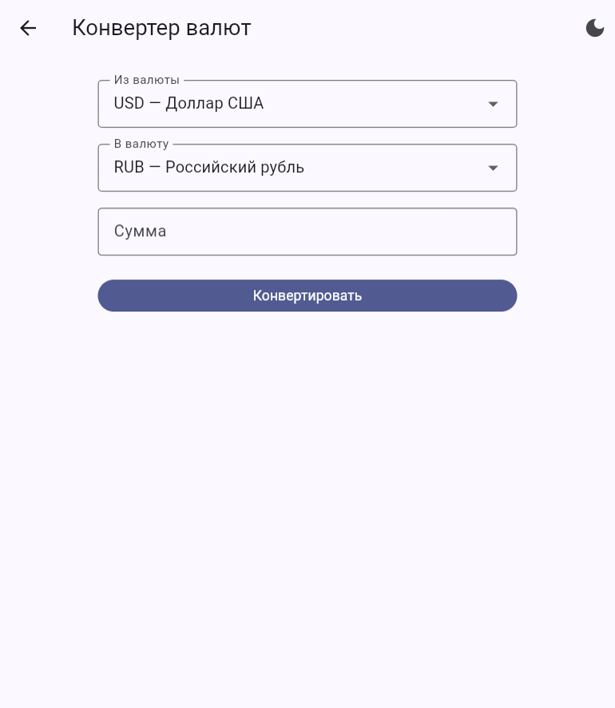
Рисунок 10 – Страница конвертера валют
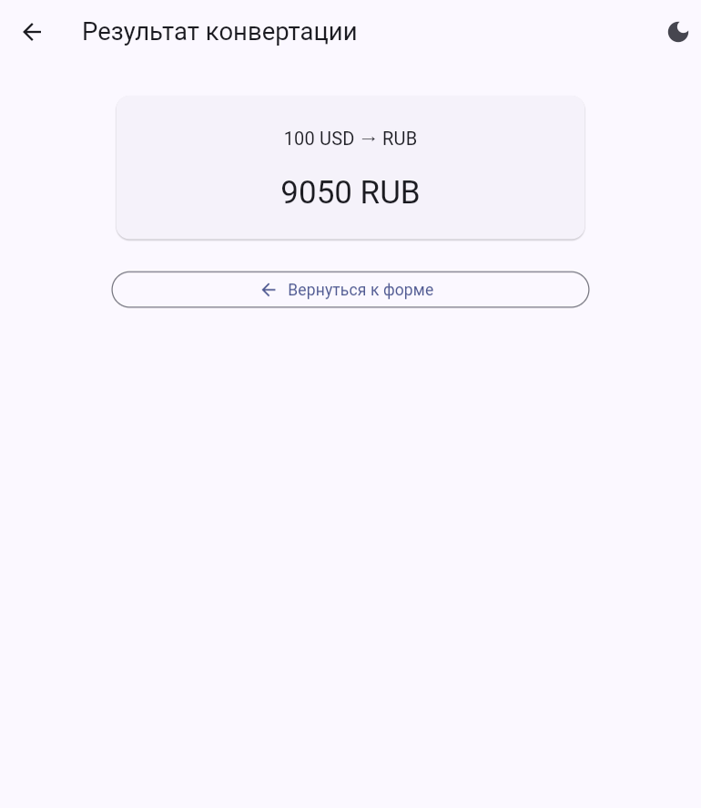
Рисунок 11 – Результат конвертации 100 USD в RUB
Страница ошибки 404
Для проверки 404 достаточно вручную ввести адрес, которого нет в маршрутах, например http://127.0.0.1:5556/qwerty. Такой адрес попадает в errorBuilder, после чего открывается отдельный экран «Страница не найдена» с кнопкой возврата на главную.
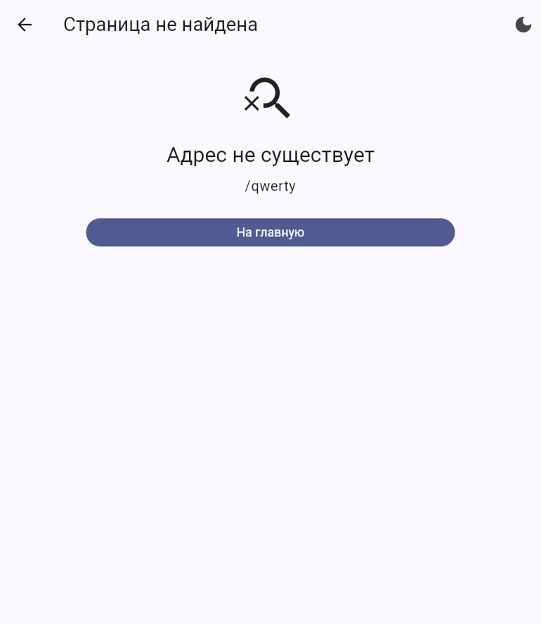
Рисунок 12 – Проверка неизвестного адреса /qwerty и страница 404
Основные части кода
На главном экране выводятся название приложения, пояснение про адресную строку и кнопки перехода. Текст и оформление заданы обычными виджетами Flutter.
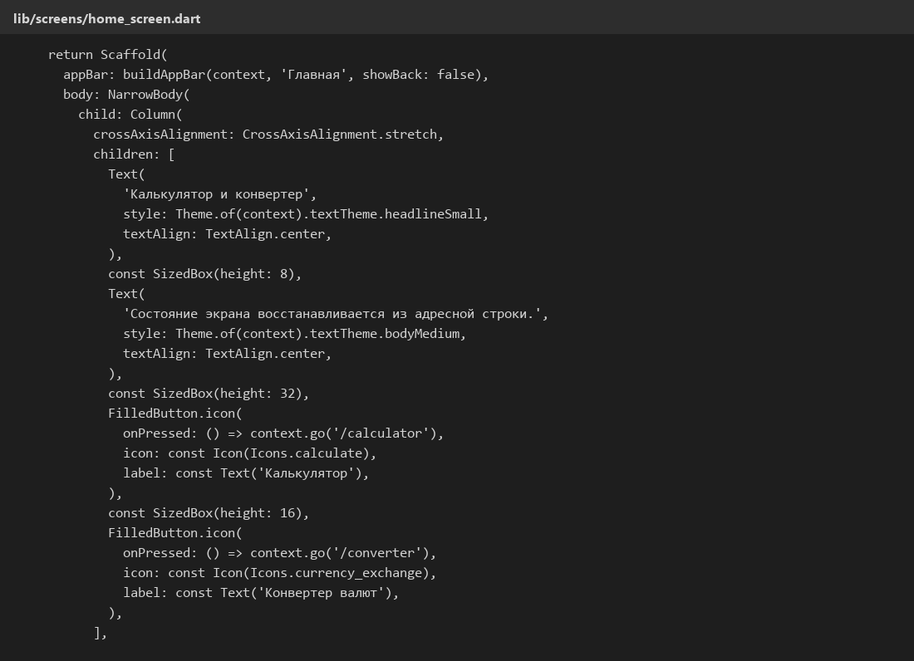
Рисунок 13 – Часть кода главной страницы
В файле main.dart включается usePathUrlStrategy(), поэтому в адресе нет символа #. Перед запуском загружается сохранённая тема, после чего создаётся MaterialApp.router.
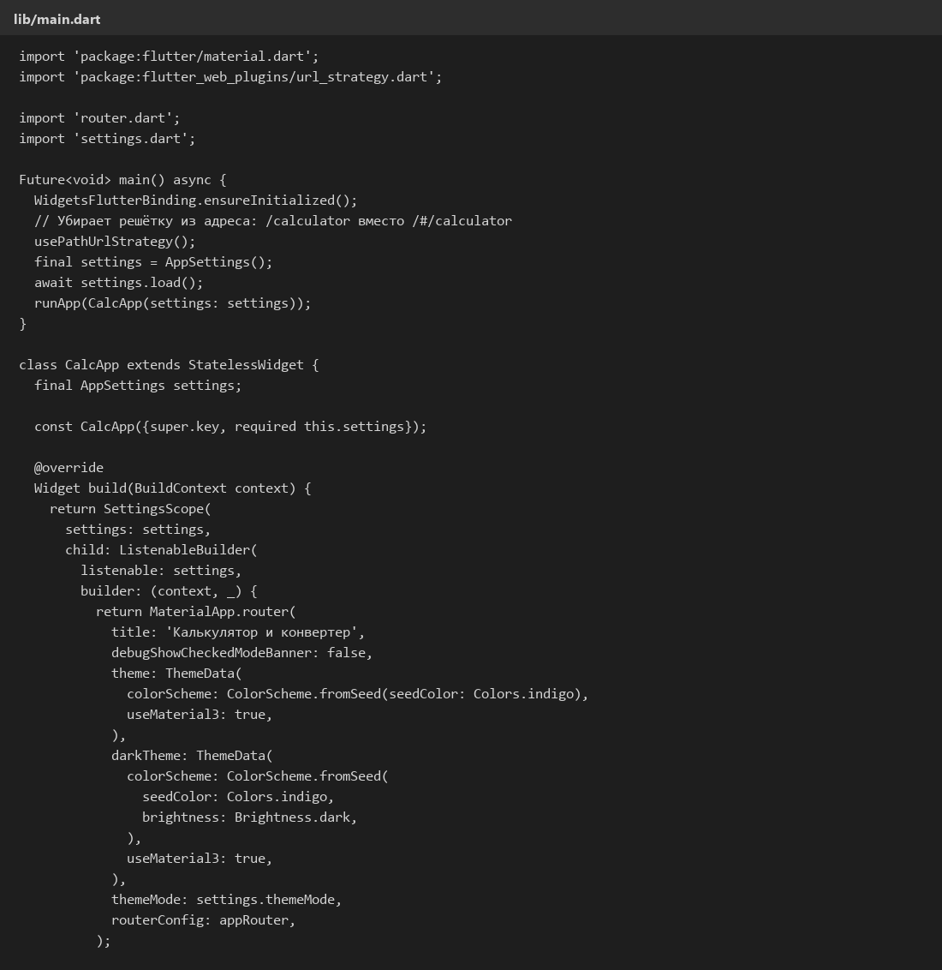
Рисунок 14 – Точка входа приложения и настройка темы
Маршруты находятся в отдельном файле router.dart. Для главной страницы используется адрес /, для калькулятора — /calculator, для конвертера — /converter. У калькулятора и конвертера есть вложенные страницы result. Неизвестные адреса обрабатываются через errorBuilder.
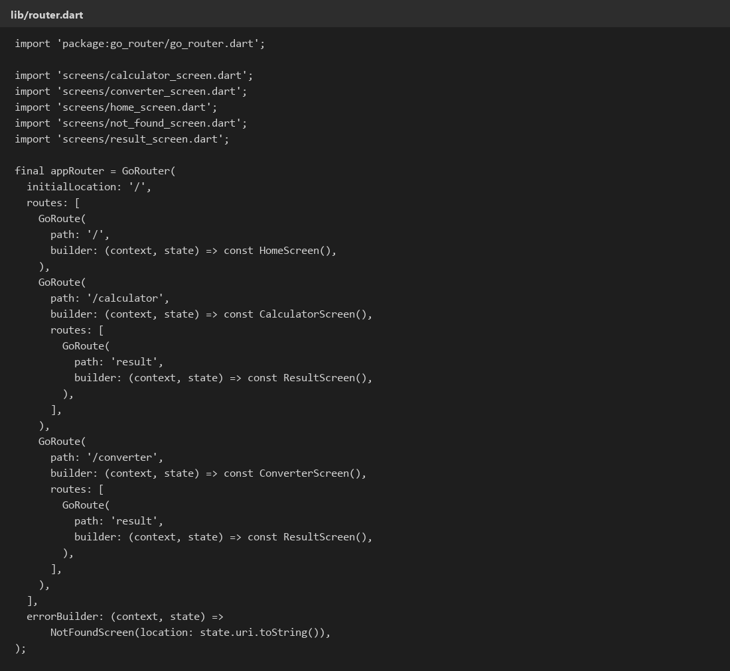
Рисунок 15 – Реализация маршрутов через GoRouter
Калькулятор сделан как StatefulWidget, потому что в форме меняются введённые значения и выбранная операция. Для полей используются TextEditingController. Перед переходом запускается проверка данных. Если проверка не прошла, переход не выполняется.
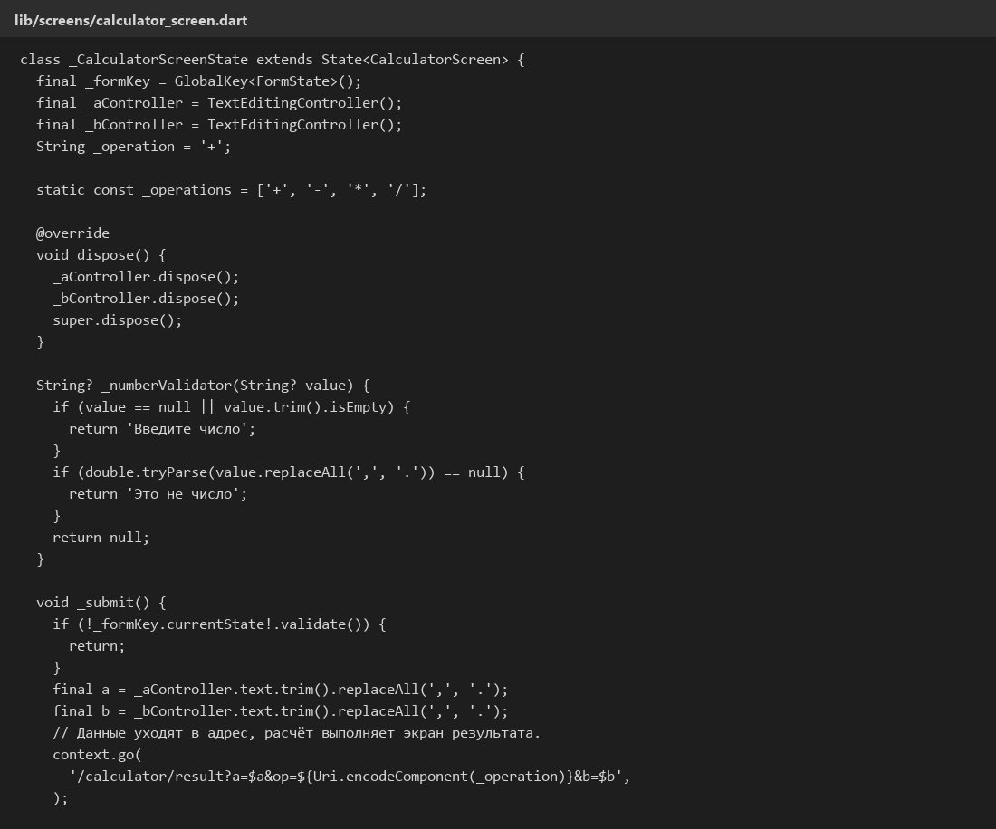
Рисунок 16 – Часть кода страницы калькулятора
Экран результата не получает данные через конструктор и не через extra. Он читает GoRouterState.of(context).uri.queryParameters. Из адреса берутся a, op и b, затем вызывается calculate(), которая возвращает значение или сообщение об ошибке.
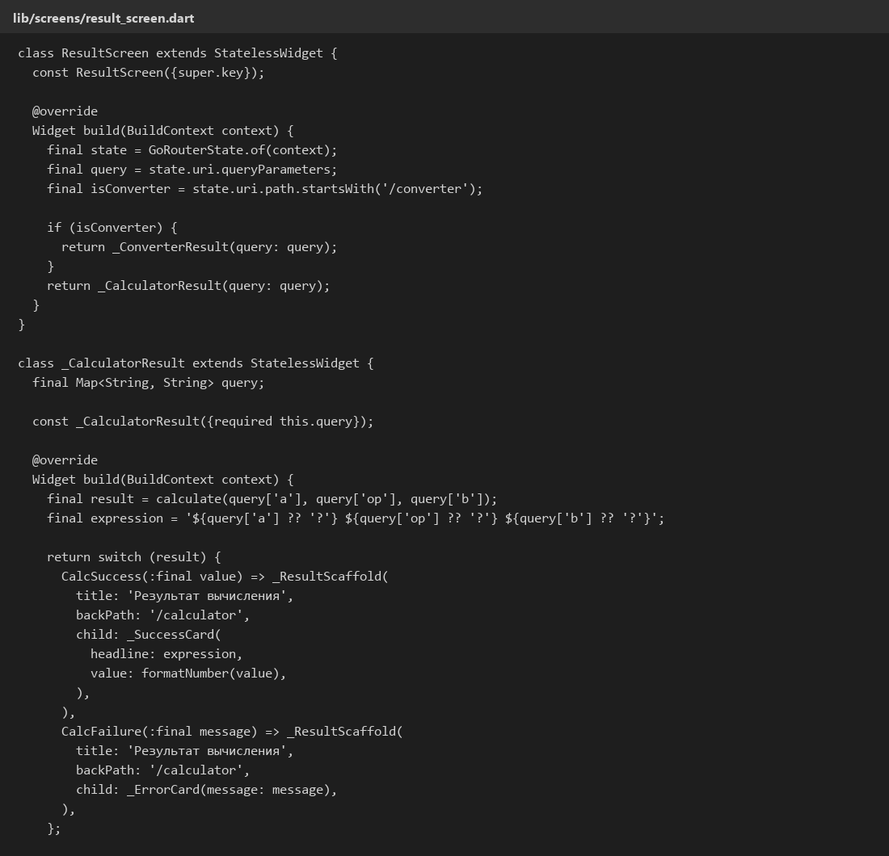
Рисунок 17 – Получение параметров на странице результата
В конвертере отдельно хранятся выбранные валюты и введённая сумма. При открытии страницы восстанавливается последняя пара валют. После успешной проверки сумма и коды валют записываются в URL.
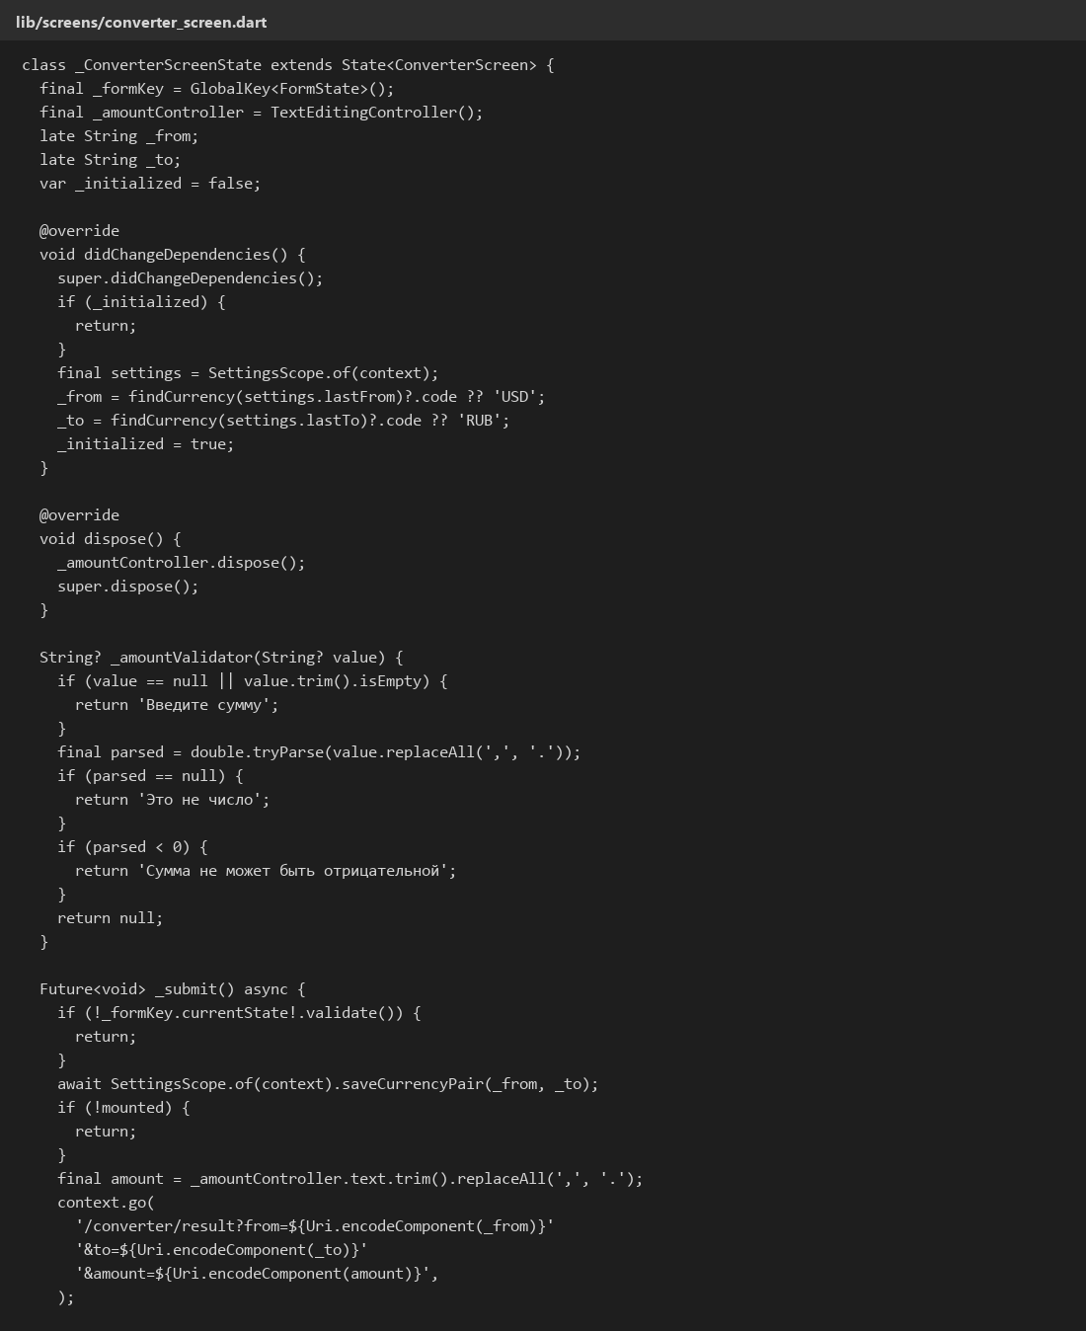
Рисунок 18 – Часть кода конвертера валют
Передача параметров через URL
Главная особенность работы состоит в том, что результат не передаётся напрямую между экранами. Сначала из формы создаётся адрес с параметрами.
Для калькулятора адрес выглядит так:
http://127.0.0.1:5556/calculator/result?a=12&op=%2B&b=5
Здесь a — первое число, op — операция, b — второе число. Знак плюс кодируется как %2B, чтобы браузер не принял его за пробел.
Для конвертера используется такой вариант:
http://127.0.0.1:5556/converter/result?from=USD&to=RUB&amount=100
На странице результата параметры читаются через state.uri.queryParameters. Поэтому ссылку можно скопировать, открыть в новой вкладке и получить тот же результат. Кнопка «назад» браузера возвращает на предыдущий экран приложения.
Схема маршрутов
В приложении используются следующие основные адреса:
Адрес | Страница
/ | Главная страница
/calculator | Калькулятор
/calculator/result?... | Результат вычисления
/converter | Конвертер валют
/converter/result?... | Результат конвертации
любой неизвестный адрес | Ошибка 404

Модульные проверки
Вычислительная часть вынесена в отдельные файлы lib/logic/calculator.dart и lib/logic/currency.dart. Для них написаны тесты в папке test. Всего 17 проверок. Они покрывают четыре операции калькулятора, деление на ноль, нечисловой ввод, неизвестную операцию, отсутствие параметра, округление, конвертацию валют и некорректные значения суммы или кода валюты.
Тесты запускаются командой:
flutter test
Также для проверки проекта используются команды flutter analyze и flutter build web.
Соответствие конструкций Java Spring и Flutter Web
В этой работе знакомые конструкции из Spring заменяются средствами Flutter Web. Основные соответствия показаны в таблице.
Java Spring | Flutter Web
@GetMapping("/calculator") | GoRoute(path: '/calculator', builder: ...)
redirect после формы | context.go('/calculator/result?...')
@RequestParam("a") | state.uri.queryParameters['a']
Страница 404 | errorBuilder у GoRouter

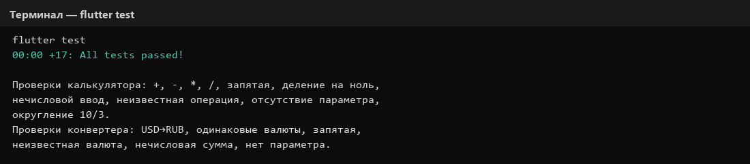
Рисунок 19 – Результат запуска flutter test. Все 17 тестов пройдены
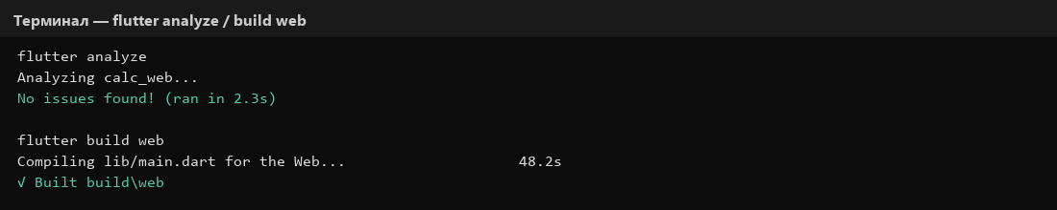
Рисунок 20 – Результат проверки проекта командами flutter analyze и flutter build web
Вывод:
В ходе практической работы было создано web-приложение на Flutter: калькулятор и конвертер валют. Я сделал несколько экранов, переходы через go_router, формы с проверкой, отдельные страницы результатов, передачу параметров через URL, светлую и тёмную тему, сохранение валютной пары и страницу 404. В результате работы я разобрался, как во Flutter Web связаны экран приложения и адрес в браузере. Если нужные данные находятся в URL, страницу можно открыть напрямую или обновить, и результат не потеряется.

